3 ПРОЄКТНИЙ РОЗДІЛ

3.1 Проєктування інформаційної системи

Проєктування інформаційної системи охоплює створення логічної схеми майбутнього застосунку, деталізацію його функціоналу, визначення категорій користувачів та механізмів взаємодії між основними програмними компонентами. Для системи відстеження логістики автомобілів, основною метою якої є забезпечення клієнтів своєчасним і точним інформаційним супроводом доставки придбаного авто, етап проєктування має вирішальне значення. Тут формується цілісне бачення архітектури, здатної надійно зберігати дані та прозоро візуалізувати складні логістичні процеси.
Аналіз предметної області дозволив ідентифікувати ключові ділові операції: авторизація користувачів (Клієнтів та Адміністраторів), оперування даними про транспортні засоби, формування та актуалізація маршрутів, фіксація поточного статусу, а також надання Клієнтам інструментів для перегляду інформації та формування аналітичних звітів. Для формалізації цієї функціональності розроблено діаграму прецедентів, яка відображає взаємодію двох категорій акторів — Клієнта та Адміністратора — із застосунком (рисунок 3.1).
Діаграма прецедентів відображає повний набір функцій системи. Адміністратор володіє розширеним набором прав, що дозволяє йому здійснювати Управління автомобілями, Управління логістикою та Управління користувачами. Функція Управління логістикою охоплює внесення змін до даних про маршрут і статус, при цьому вона може бути розширена за рахунок прецеденту Оновлення через зовнішній API (зв'язок типу «extend»), що забезпечує автоматизоване завантаження даних від сторонніх логістичних операторів. Клієнтський доступ обмежений функціями моніторингу, зокрема Відстеження статусу автомобіля, Перегляд маршруту та Перегляд статистики доставки. Таким чином, діаграма чітко розмежовує функціональні можливості системи відповідно до ролей користувачів.

Рисунок 3.1 - Діаграми прецедентів
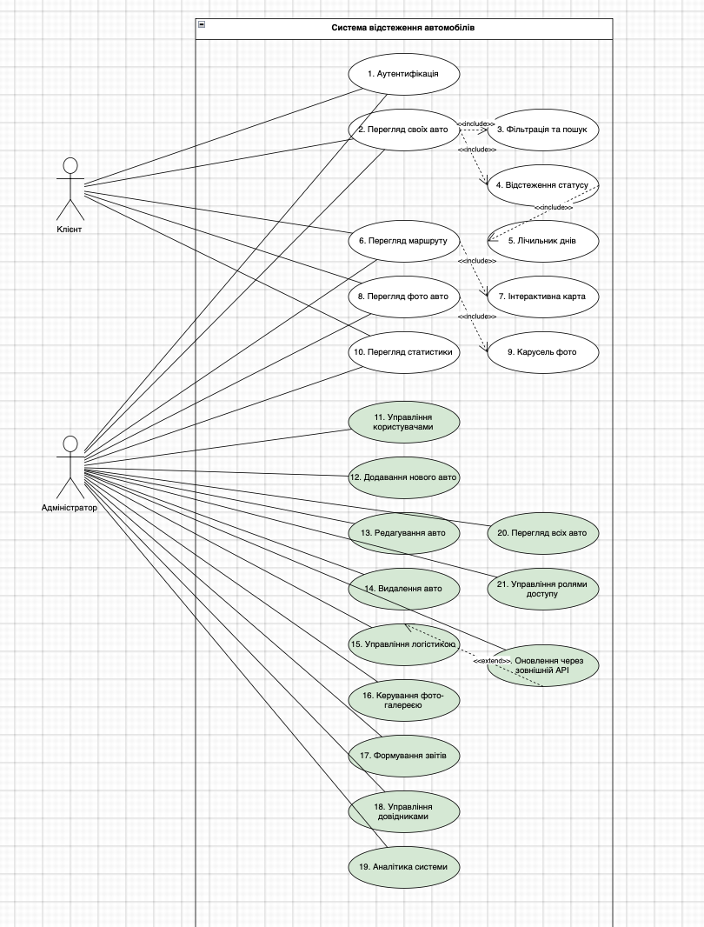
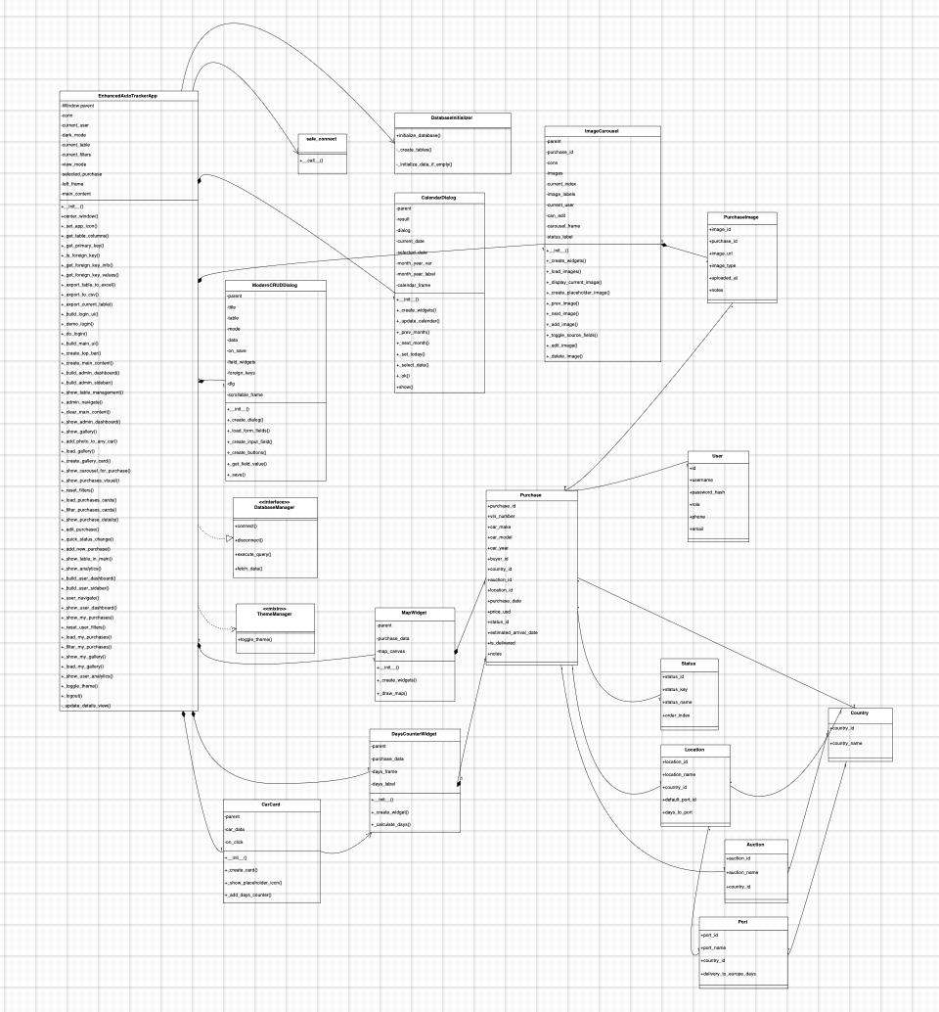
Наступним кроком є опис системи на структурному рівні. З цією метою створюється діаграма класів, яка деталізує логічну модель, її основні сутності, атрибути, методи та взаємозв’язки. Вона визначає об'єкти, що моделюють сутності предметної області (наприклад, User, Car, Purchase), а також класи, відповідальні за інтерфейс та обробку даних. Головним керуючим елементом є клас EnhancedAutoTrackerApp, що забезпечує координацію всіх підсистем. Підготовку робочого середовища бере на себе клас DatabaseInitializer. Для відображення даних використовуються спеціалізовані віджети: CarCard для загального огляду, MapWidget для картографічної візуалізації маршруту та ImageCarousel для керування фотографіями. Клас ModernCRUDDialog забезпечує уніфікований підхід до операцій з базою даних, динамічно формуючи інтерфейси для створення, читання, оновлення та видалення записів. Такий підхід гарантує цілісність між концептуальною моделлю даних та її об'єктно-орієнтованою реалізацією (рисунок 3.2).
Рисунок 3.2 - Діаграми класів
Процес проєктування також охоплює формування ключових вимог до архітектурного рішення. Для даної інформаційної системи застосовано модульну архітектуру, що базується на принципі суворого розділення відповідальності між компонентами. Це архітектурне рішення втілено в класі EnhancedAutoTrackerApp та його допоміжних модулях. Клас DatabaseInitializer виконує функції модуля ініціалізації даних, відповідаючи за початкове розгортання та забезпечення цілісності структури бази даних MySQL. Модуль відображення (View) складається з самодостатніх візуальних елементів, таких як DaysCounterWidget, CarCard та CalendarDialog, які надають користувачеві інтерактивне та інформативне представлення даних. Клас EnhancedAutoTrackerApp слугує модулем бізнес-логіки та контролю (Controller), виконуючи основні функції управління, включаючи логіку аутентифікації (з використанням хешування паролів через werkzeug.security), реалізацію прав доступу та координацію потоків даних. Нарешті, модуль універсальних операцій, реалізований класом ModernCRUDDialog, забезпечує стандартизований та гнучкий доступ до всіх таблиць бази даних для операцій CRUD.
Таким чином, проєктування інформаційної системи слугує основою для подальшого циклу розробки та впровадження програмного продукту. На цій стадії створюються моделі, які відображають функціонування майбутньої системи на всіх рівнях: від взаємодії з кінцевим користувачем до внутрішньої структурної організації програмних компонентів.

3.2 Проєктування бази даних

Проєктування бази даних є одним із фундаментальних етапів створення інформаційної системи, оскільки саме від її структури залежать можливості системи щодо зберігання, обробки та логічної взаємодії даних. У контексті системи «Відстеження логістики автомобілів» база даних повинна забезпечувати повний цикл обліку транспортних засобів, клієнтів, їхніх замовлень, детальних логістичних етапів та пов'язаного мультимедійного контенту.
На первинному етапі було сформовано перелік основних сутностей, що відображають ключові аспекти логістичного бізнесу, відповідно до аналізу наданого SQL-дампу. Серед них: Користувачі (users), Автомобілі (cars), Замовлення/Купівля (purchases), а також допоміжні довідники: Статуси (statuses), Країни (countries) та Порти (ports). Сутності Точка маршруту (purchase_route_points) та Зображення замовлення (purchase_images) відповідають за деталізацію логістичного ланцюга та медіа-контент.
Діаграма «сутність–зв’язок» (ERD) ілюструє логічні взаємозалежності між визначеними сутностями. На розробленій ER-діаграмі демонструється, що один Користувач може ініціювати декілька Замовлень (зв’язок 1:N), при цьому кожне Замовлення пов'язане з одним Автомобілем (зв'язок 1:1). Крім того, кожне Замовлення включає послідовність Точок маршруту (зв'язок 1:N) та відображає єдиний поточний Статус (зв'язок N:1). Взаємозв’язки між таблицями реалізовані через механізм первинних і зовнішніх ключів, що гарантує цілісність даних (рисунок 3.3).

Рисунок 3.3 - ER-діаграма
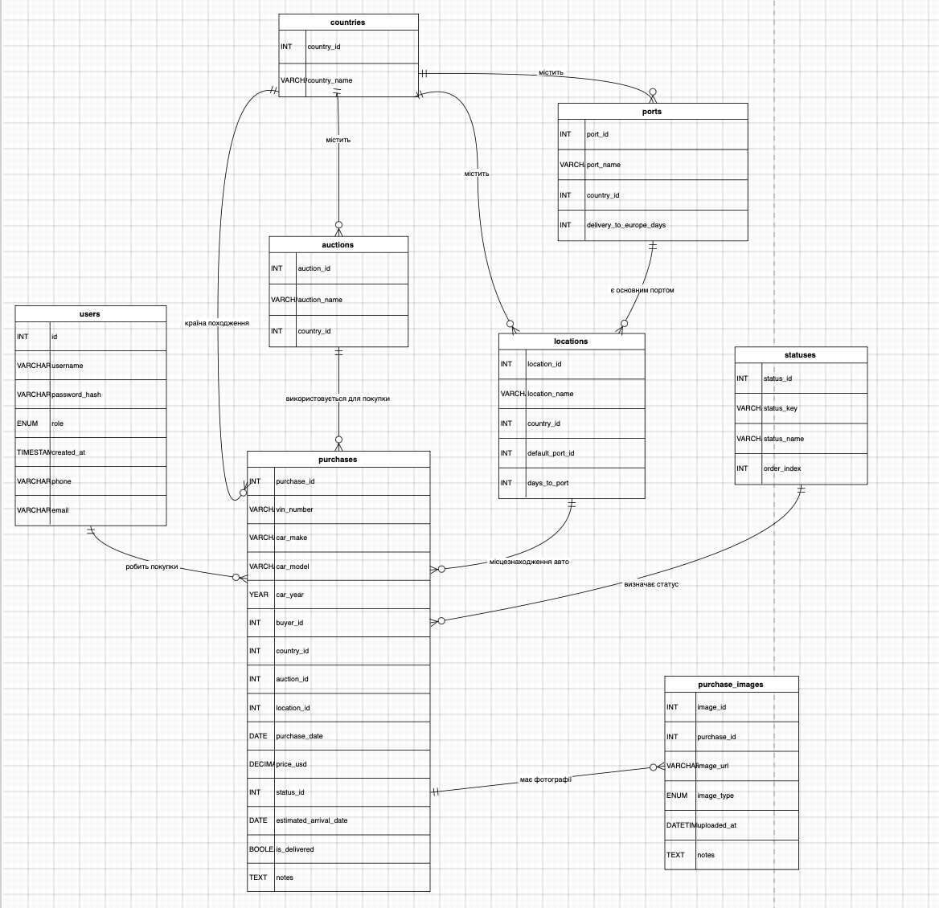
Після розробки концептуальної моделі сутності були трансформовані у реляційні відношення. Для виключення надмірності та забезпечення коректної організації даних структура бази даних відповідає вимогам третьої нормальної форми (3НФ). Це досягається виділенням довідкової інформації (про порти, країни чи статуси) в окремі, незалежні таблиці. Всі атрибути в основних таблицях залежать виключно від їхнього первинного ключа. Така нормалізована структура забезпечує високу цілісність даних та спрощує процеси їх обслуговування.
Структура реляційної моделі включає такі ключові таблиці: users, cars, statuses, countries, ports, purchases, purchase_route_points, purchase_images.
Їх зміст та атрибути представлено у таблицях 3.1–3.8.
Таблица 3.1 - Відношення Користувачы
ID | Імʼя | Пароль | Роль | Дата | Телефон | Пошта

Таблица 3.2 - Відношення Країни
ID | Назва країни

Таблица 3.3 - Відношення Порти
ID | Назва порту | Код країни | Днів до Європи

Таблица 3.4 - Відношення Аукціони
ID | Назва аукціону | Код країни

Таблица 3.5 - Відношення Локації
ID | Назва локації | Код країни | Код порта | Днів до Європи

Таблица 3.6 - Відношення Статуси
ID | Ключ статусу | Назва статусу | Порядок

Таблица 3.7 - Відношення Покупки
ID | VIN | Марка | Модель | Рік | Код покупця | Код країни | Код аукціону | Код локації | Дата | Ціна | Код статусу | Очікувана дата | Примітки

Таблица 3.8 - Відношення Зображення
ID | Код покупки | Посилання | Тип | Дата | Примітки

Створена реляційна модель забезпечує логічну структурованість, узгодженість та цілісність даних, а також оптимальні умови для швидкої обробки запитів у системі. Нормалізована структура бази даних гарантує її гнучкість, масштабованість та готовність до подальшої модифікації функціоналу.

